
İ.Ü. MÜHENDİSLİK FAK. BİLGİSAYAR MÜHENDİSLİĞİ BÖLÜMÜ
Algoritma Analizi Dersi Vize Sınavı 16/06/2017

Önemli: Sınav süresi 80 Dakikadır. Sınav süresi boyunca öğrenci kimliğinizi veya nüfus cüzdanınızı masanın üzerinde bulundurunuz. Cep telefonlarınızı kapatınız. Sınav sorumlularının talimatlarına uyunuz. Sınav başlangıcından itibaren ilk 15 dakikada sınavı terk etmeyiniz.

Adı:  Soyadı:  No:  İmza: | Toplam:
Adı:  Soyadı:  No:  İmza: | C1)
Adı:  Soyadı:  No:  İmza: | C2)
Adı:  Soyadı:  No:  İmza: | C3)
Adı:  Soyadı:  No:  İmza: | C4)

SORULAR
S.1) (25p) K bir pozitif tamsayı olmak üzere 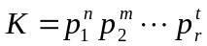 şeklindedir ve p sayıları asal sayılardır. Bazı pozitif tamsayılar bir tane asal sayının kuvveti şeklindedir. Örneğin 81=3⁴ ve 256=2⁸. K sayısı bir tane asal sayının kuvveti olduğu durumda K sayısının bu asal sayıya göre logaritmasını bulan algoritmayı yazınız (ASAL(q) algoritması eğer q asal ise 1, değilse 0 döndüren bir algoritmadır. log komutu kullanmak yasaktır).

S-2) (25p) Master teoreminin üç tane durum bulunmaktadır. Aşağıda verilen denklemi kullanarak bu üç durumdan bir tanesini ispatlayınız.
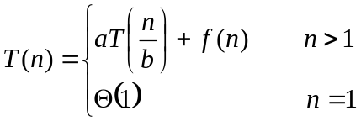

S.3) (25p) A.dat bir metin dosyası olup içindeki karakterler 8 bitlik olarak kayıt edilmiştir. Bu dosyada 100 tane karakter vardır. Karakterlerin tekrar sayıları F(A)=24, F(G)=10, F(H)=16, F(K)=20, F(M)=15 ve F(P)=15 şeklindedir. Bu dosyayı Huffman kodlama ile sıkıştırınız ve yeni dosya boyutunu elde ediniz.

S.4) (25p) Mertebesi t=2 olan bir B+-ağacına aşağıda verilen değerleri geliş sırasına göre yerleştiriniz.

4, -10, 45,20, 0, -10, -20, 56, 78, 69, 11, -45

